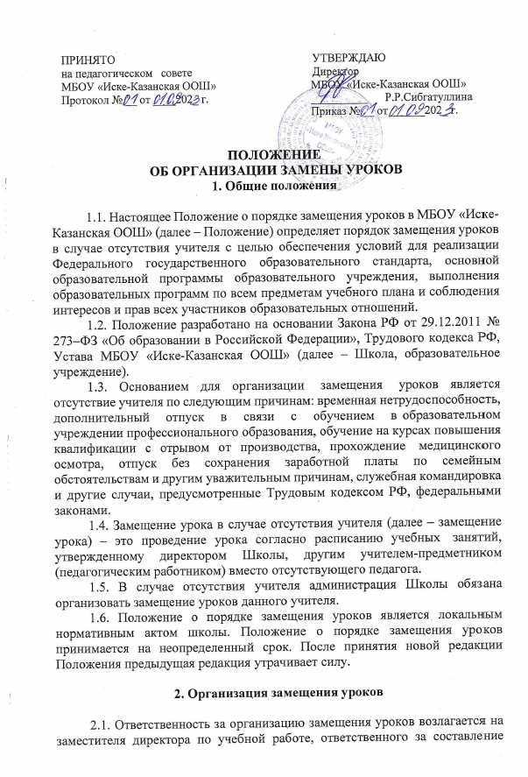
расписания (далее – заместитель директора по УР).
2.2.Заместитель директора по УР, ответственный за организацию замещения уроков:
- планирует замены уроков,
- вносит изменения в расписание учебных занятий,
- знакомит учителей и иных педагогических работников с изменениями в расписании.
2.3. Ответственный за организацию замещения уроков ведет журнал учета пропущенных и замещенных уроков.
2.4. Уроки временно отсутствующих учителей, как правило, должны замещаться учителями той же специальности.
2.5. В тех случаях, когда замена урока не может быть осуществлена учителем той же специальности, разрешается заменять отсутствующих учителей учителями, преподающими другие предметы. Уроки в таком случае проводятся по предмету отсутствующего учителя.
2.6. При замене уроков отсутствующего учителя другим учебным предметом общее количество уроков не должно превышать определенное на этот предмет учебным планом годовое количество часов.
2.7. Администрация школы вправе привлечь к замещению уроков любого учителя, у которого согласно расписанию учебных занятий, в данное время нет уроков.
2.8. При необходимости по распоряжению директора школы учителя могут эпизодически привлекаться к замещению уроков отсутствующего педагога за пределами установленной для них продолжительности рабочего времени (ст. 97, 101 ТК РФ).
2.9. Каждый учитель и иной педагогический работник обязан по приходу на работу проверить информацию об изменении расписания учебных занятий и наличии замещений на текущий день.

3. Ответственность замещаемого учителя

3.1. Если учитель по уважительной причине не может провести урок в соответствии с расписанием учебных занятий, утвержденным директором школы, он обязан заранее известить об этом директора школы или заместителя директора по УР, ответственного за организацию замещения.
3.2. Заболевший учитель, получая больничный лист, обязан незамедлительно информировать директора школы или ответственного за организацию замещения о невозможности проведения им уроков в ближайшие дни.
3.3. Учитель, в случае ухода в отпуск в связи с обучением в образовательном учреждении, на обучение на курсах повышения квалификации или отсутствия по каким-либо иным причинам, когда требуется организация замещения его уроков, обязан не позднее, чем за 3 рабочих дня информировать директора школы и ответственного за организацию замещения о предполагаемом отсутствии в ближайшие дни. При этом учитель предоставляет ответственному за организацию замещения уроков документы, подтверждающие причину отсутствия.
3.4. Приступая к работе по истечении срока отсутствия, учитель должен накануне уведомить об этом заместителя директора по УР, ответственного за организацию замещения.

4. Ответственность учителя, иного педагогического работника, замещающего уроки

4.1. Каждый учитель, педагогический работник школы до 14.00 часов каждого учебного дня обязан ознакомиться с изменениями в расписании учебных занятий и замещением уроков на следующий день.
4.2. В случае объективной невозможности выхода на замещение учитель, педагогический работник сразу информирует об этом ответственного за организацию замещения уроков и освобождается от замещения после корректирования изменений в расписании учебных занятий.
4.3. Замещающий учитель, педагогический работник обязан заранее узнать по электронному журналу изучаемый материал по предмету в классе, куда он направлен на замещение, и подготовиться к проведению урока в классе.
4.4. При непредвиденном заранее замещении урока, педагогический работник идет на замену по расписанию, обеспечивая личный присмотр за детьми данного класса.
4.5. Учитель, педагогический работник, замещающий урок, несет личную ответственность за жизнь и здоровье детей во время учебного процесса, организацию и качество учебно-воспитательного процесса.
4.6. Учитель, педагогический работник во время проведения урока в порядке замещения вносит в электронный журнал запись даты, отмечает отсутствующих. Учитель при проведении опроса оценивает ответы обучающихся, выставляет им отметки в дневник и электронный журнал; по окончании урока учитель вносит в электронный журнал запись темы урока согласно рабочей программе, домашнего задания.
4.7. Самовольный невыход на замещение урока, самовольное изменение расписания учебных занятий или продолжительности урока является грубым нарушением Правил внутреннего трудового распорядка школы и подлежит дисциплинарному взысканию.

5. Ответственность классного руководителя

при замещении уроков в классе

5.1. Каждый классный руководитель до 14.00 часов каждого учебного дня обязан ознакомиться с изменениями в расписании обучающихся своего класса на следующий день (замещение уроков, сокращение количества уроков, объединение групп и др.).
5.2. При наличии изменений классный руководитель обязан довести данные изменения до сведения обучающихся своего класса, их родителей (законных представителей) и обеспечить присутствие детей на замещаемом уроке. При внесении оперативных изменений в расписание в течение учебного дня классный руководитель также своевременно доводит информацию до сведения учащихся и обеспечивает присутствие детей на замещаемом уроке.
5.3. При сокращении количества уроков у обучающихся класса классный руководитель (при условии незанятости в это время) сопровождает обучающихся в гардероб и контролирует их организованный выход из здания школы.

6. Порядок оплаты замещенных уроков

6.1. За уроки, проведенные в порядке замещения, производится почасовая оплата согласно Положению об оплате труда работников Школы в пределах фонда заработной платы.
6.2. Оплата замещения производится только за уроки, проставленные в табеле учета рабочего времени и указанные в приказе об оплате замещенных уроков.

7. Документальное оформление замены уроков

7.1. Ответственный за организацию замещения уроков заместитель директора по УР ведет журнал учета пропущенных и замещенных уроков.
7.2. Записи в журнале учета пропущенных и замещенных уроков делаются на основании надлежащих документов (больничный лист, приказ о направлении на курсы, приказ о предоставлении отпуска, справка-вызов на сессию и др.).
7.3. Записи в журнале учета пропущенных и замещенных уроков должны соответствовать записям в табеле учета рабочего времени, приказу об оплате замещенных уроков.
7.4. В табель учета рабочего времени проставляются только реально проведенные уроки, записанные в классный журнал и журнал учета пропущенных и замещенных уроков.
7.5. Все записи в журнале учета пропущенных и замещенных уроков должны вестись четко и аккуратно.

8. Контроль за замещением уроков

8.1. Заместитель директора по УР, ответственный за организацию замещения, осуществляет контроль за выходом учителей, педагогических работников на замещение и проведением уроков в рамках замещения.
8.2. Заместитель директора по УР, ответственный за организацию замещения, осуществляет контроль заполнения учителями, педагогическими работниками, замещающими уроки, классного журнала.

